第13讲 5.3.32—5.3.33指针的算术运算

1. 使用递增/递减运算符（++ 和 --）将指针递增或递减

指针++就是按照指针类型的大小，前进一个类型的大小，int,前进四个字节

指针 ++ 和 -- 只有在数组的内部才有意义。

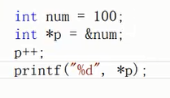

2、指针++ 就是 指针每次向前移动sizeof(指针类型)个字节

通过指针循环的方式初始化数组a的每一个元素

（从头到尾扫描数组）

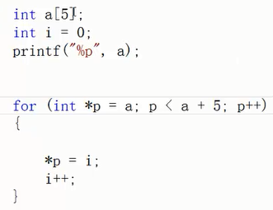

（从尾到头扫描数组）

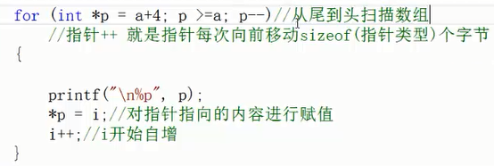

3、指针加上2,在数组内部等价于向后移动两个元素的大小

指针减去3，等价于数组内部，向前移动3个元素的大小

此时此刻，就会打印出 3 5 2

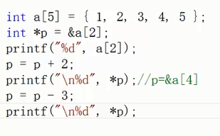

求指针的具体地址

double \*p=0x300400;

p=p+2 ; //p=0x300416=p+2\*sizeof(double)

p=p-5; //p=0x300416-sizeof(double)\*5=0x300376

4、指针的加减法在非数组内部没有任何意义，而且很容易越界报错

一个exe不能读写其他exe进程的内存。

打印出一个没有意义的值

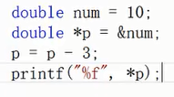

代码就会报错

